Игровая программа, с использованием игровой технологии, посвящённая Дню космонавтики «Полет к звездам»

Цель: Воспитывать чувство гордости за свою страну. Познакомить учащихся с советской и российской историей освоения космоса. Способствовать развитию познавательных процессов и творческих способностей.
Задачи: •Образовательная: продолжать изучать понятия космоса; формировать патриотические качества у учащихся; •Развивающая: развивать мышление, учить принимать правильное решение в сложной ситуации и в отношениях между людьми как положительный факт. •Воспитательная: воспитывать взаимоотношение; умения слушать другого человека. Оборудование и ресурсы: мультимедийный проектор; презентация; картонные макеты ракет (пазлы), цветные карандаши и фломастеры, пластиковая тарелка. Ход занятия: Организационный момент.
Перед началом праздника дети делятся на две команды. Обе команды с помощью ребуса отгадывают название своей ракеты (в названии космического корабля пропущены буквы)
Ведущий: 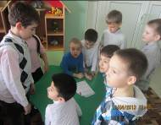 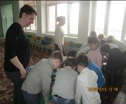
Здравствуйте, дорогие гости! Я очень рада, что вы пришли сегодня к нам! Ребята, а вы знаете, какой праздник отмечает наша страна 12 апреля? Правильно, "День космонавтики". Сегодня мы, конечно, очень коротко, поговорим о том, как люди стали осваивать космическое пространство и почему именно 12 апреля мы отмечаем День космонавтики.
С давних времён загадочный мир планет и звёзд притягивал к себе внимание людей, манил к себе своей таинственностью и красотой.
Раньше, давным-давно, когда люди только начинали узнавать землю, они представляли её перевёрнутой чашей, которая покоится на гигантских слонах, важно стоящих на панцире огромной черепахи. Эта чудо - черепаха плавает в море - океане, а весь мир накрыт хрустальным куполом неба со множеством сверкающих звёзд.
(Показ рисунка, на котором изображено представление древних людей о земле.)
С тех пор прошло несколько тысяч лет. На нашей Земле выросло много поколений добрых и умных людей. Они построили корабли и, совершив кругосветные путешествия, узнали, что Земля - шар. А астрономы доказали, что Земля летит в космосе, вращаясь вокруг Солнца, делая один оборот вокруг него за год. Потом люди построили самолёты и стали летать в воздушной оболочке Земли (атмосфере). Но люди не остановились на достигнутом, их манил космос.
Космонавтика. Что это такое? Сегодня подобный вопрос кажется странным. Ведь любой школьник знает, что слово "космонавтика" связано с полётами в космическом пространстве.
Давайте перенесёмся на 50 лет назад. По радио передают сообщение, по всей стране люди собрались у радиоприёмников: "Говорит Москва! Работают все радиостанции Советского Союза! Московское время - 10 часов 2 минуты. Передаёт сообщение ТАСС о первом полёте человека в космическое пространство. 12 апреля 1961 года в Советском Союзе выведен на орбиту вокруг Земли первый в мире космический корабль - спутник "Восток" с человеком на борту". С космодрома Байконур поднялся в небо космический корабль. Первый космонавт - Юрий Алексеевич Гагарин открыл дорогу в космос, он облетел земной шар за 108 минут и сов ершил посадку в заданном районе.
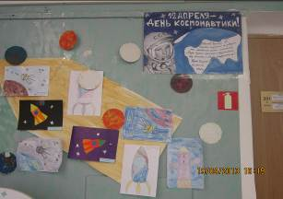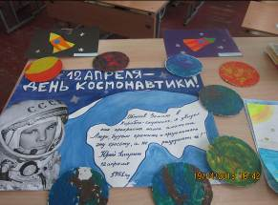
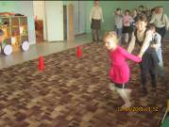
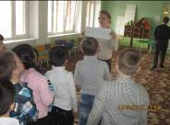
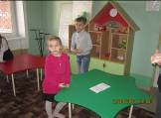
Поэтому именно 12 апреля мы празднуем День космонавтики. Этому славному празднику посвящается наше мероприятие. Две команды будут соревноваться в смелости, ловкости, сноровке и смекалке. За победы в конкурсах, команды будут получать звёзды, в конце праздника мы подведём итоги и наградим команду победителя.
Чтец:
Если в космос мы хотим,
Значит скоро полетим!
Самым дружным будет наш,
Наш весёлый экипаж.
Ведущий: Прежде чем отправиться в путешествие, вы должны отгадать, на чём же мы полетим.
1 конкурс "Кроссворд"
Команда, правильно ответившая на вопрос, получает звезду.
Вопросы: 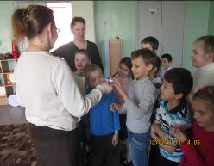 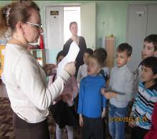
1. Летательный аппарат, на котором летали герои в сказках. (ковёр - самолёт)
2. Летит птица - небылица, а внутри народ сидит. (самолёт)
3. Летательный аппарат, на котором летают инопланетяне. (тарелка)
4. Заворчу, зажурчу, в небеса улечу. (Вертолёт)
5. Первый космический аппарат, выведенный на орбиту Земли в 1957 году. (спутник)
6. Летательный аппарат на котором летала Баба - Яга. (ступа)
(По вертикали получается слово ракета.)
Ведущий: Молодцы, ребята! Прежде чем лететь, нужно проверить исправность ракеты.
2 конкурс "Подготовь ракету к полёту"
Каждой команде даются разрезанные на несколько частей макеты ракет. Команда, которая быстрее соберёт пазл - побеждает и получает звезду.
Ведущий: Молодцы! Ракеты к полёту готовы! А вы знаете, какую одежду носят космонавты?
3 конкурс "Одень космонавта" Каждой команде дают рисунок мальчика. Задание: дорисовать скафандр: (Костюм, шлем, перчатки, ботинки, антенки на шлеме.)
Ведущий: Итак, все к полёту готовы! Пора проверить быстроту ваших ракет.
4 конкурс "Быстрые ракеты" Между двумя стульями, на расстоянии 6 - 8 метров натянута верёвка, на которой пропущены две бумажных ракеты-колпачки, расположенные навстречу друг к другу. Участники команд соревнуются по очереди. Представители команд дуют на свои ракеты - колпачки, и они скользят по верёвке, на середине которой есть отметка. Побеждает тот, чья ракета первая долетит до отметки.
Ведущий: Наши быстрые ракеты, прилетели на неизвестную планету. Здесь живут инопланетяне, они всегда ходят с тарелками на голове. Почему я не знаю, но я вам предлагаю опробовать их метод передвижения, вдруг мы догадаемся, зачем они это делают.
5 конкурс "Инопланетяне"
Команды выстраиваются в две шеренги. Первым игрокам выдаётся пластиковая тарелочка. Задача: добежать до стула с тарелочкой на голове, не уронив её на пол. Если тарелочка упала - игрок выбывает. Игра продолжается до тех пор, пока не останутся представители одной команды.
Ведущий: Ну что, поняли вы зачем жители этой планеты ходят с тарелочками на голове? (Чтобы было весело) А ещё жители этой планеты очень любят музыку, и очень любят слушать песни. Девочки из группы "Небылицы" приготовили песню в подарок для всех нас и жителей этой планеты. (Ансамбль "Небылицы" исполняет песню "Так давайте устроим большой хоровод..."). Ну вот и пришла пора возвращаться на землю, а то нас уже наверное потеряли. Да и пришла пора наградить победителей! (Награждение). Я надеюсь, что вам всё понравилось. Уходя, не забудьте опустить в "Копилку настроения" монетку: красная - всё понравилось; жёлтая - настроение не изменилось; синяя - не понравилось, настроение ухудшилось.
До свидания, до новых встреч!
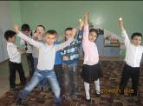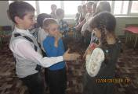
Используемая литература: 1. Козлова, С.А. Мы - будущие космонавты : Игра, посвященная Дню космонавтики для учащихся 1-2 классов // Школьные игры и конкурсы (ШИК). - 2008. - N 2. - С. 6. - . 99.2 2. Леонова, Я. Посвящается Дню космонавтики : Сценарий праздника для школьников начальных классов // Воспитание школьников. - 2006. - N 3. - С. 69-71. - . 85.34 3. Задорожняя, О.Е. Игра-путешествие ко Дню космонавтики : Сценарий игровой программы // Досуг в школе. - 2005. - N 2. - С. 13-15. - . 99.2

